UNIVERSIDADE TECNOLÓGICA FEDERAL DO PARANÁ
DEPARTAMENTO ACADÊMICO DE ENGENHARIA ELÉTRICA
ENGENHARIA ELETRÔNICA

AYLLA RAFAELA MENEZES GUEDES
GUSTAVO DE FREITAS OSTI
JOÃO PEDRO FREIRIA SCHLICHTING
LUCAS GABRIEL CARDOSO ALVES
WELKER FACCHINI NOGUEIRA

CONTROLE DE TEMPERATURA PROPORCIONAL USANDO RESISTOR DE POTÊNCIA, COOLER, MÓDULO CCP, CONVERSOR A/D E DISPLAY LCD

PROJETO FINAL DE SISTEMAS MICROCONTROLADOS

CORNÉLIO PROCÓPIO
2022

folha de rosto

RESUMO LUCAS
O presente artigo aborda o desenvolvimento de um controle proporcional de temperatura através da programação de um PIC18F4550. Para tanto, foi utilizado o kit didático XM118, que disponibiliza os periféricos necessários para o projeto. O controle ocorre através da variação da largura de pulso de sinais PWM na alimentação do elemento de aquecimento (heater) e da ventoinha (cooler). O programa permite também a redefinição da potência de aquecimento e da temperatura máxima tolerável por meio a leitura de um potenciômetro conectado ao conversor A/D.

Na contemporaneidade, a área de controle e automação é um setor fundamental e que está em constante evolução na sociedade. Em concordância com este fato, sistemas de controle de temperatura são frequentemente implementados em diversos equipamentos na atualidade. Deste modo, o presente trabalho aborda como tema principal inovação e tecnologia, tendo em vista que são elementos cruciais para o surgimento de soluções para otimização de processos, cujo objetivo é o desenvolvimento de um controle proporcional de temperatura através da programação de um PIC18F4550. Para tanto, foi utilizado o kit didático XM118, que disponibiliza os periféricos necessários para o projeto. O controle ocorre através da variação da largura de pulso de sinais PWM na alimentação do elemento de aquecimento (heater) e da ventoinha (cooler). O programa permite também a redefinição da potência de aquecimento e da temperatura máxima tolerável por meio da leitura de um potenciômetro conectado ao conversor A/D.

ABSTRACT LUCAS
This article discusses the development of a proportional temperature control through the programming of a PIC18F4550. For this purpose, the XM118 didactic kit was used, which provides the necessary peripherals for the project. The control occurs by varying the duty cycle of PWM signals in the heating element (heater) and fan (cooler) supply. The program also allows resetting the heating power and the maximum tolerable temperature by reading a potentiometer connected to the A/D converter.

SUMÁRIO

GERADO AUTOMATICAMENTE POSTERIORMENTE

1 INTRODUÇÃO JÃO
Atualmente em cursos como engenharia elétrica, mecânica e eletrônica é necessária a inclusão de matérias que contemplem a área de controle e automação, pois é um setor fundamental e que está em constante evolução na sociedade. No ambiente laboratorial acadêmico, há situações que reproduzem os problemas presentes na sociedade, porém em escala reduzida, que possuem como objetivo complementar o que é aprendido e ensinado nas salas de aula, ou até mesmo o entendimento de problemas específicos para resolução e aplicações posteriores em larga escala.
Deste modo, para melhor absorção sobre o tema central deste trabalho, é necessário abordar previamente o que é um microcontrolador, aplicações e também o surgimento. Neste sentido, de acordo com (CHASE, 2007 p. 6), o mesmo pode ser definido como um componente eletrônico, também chamado de “microcomputador em um só chip”, pois há diversos sistemas independentes contidos em um só chip, como memória, unidade lógica e aritmética, periféricos de entrada e saída, temporizadores, portas seriais, dentre outros.
As aplicações de um microcontrolador são em suma para automação e controle de sistemas de controles e periféricos. Segundo (MARTINS, 2005) os microcontroladores estão presentes em praticamente tudo que envolve a eletrônica e sistemas embarcados em geral, facilitando a manutenção e gerenciando tarefas internas.
O surgimento do microcontrolador é resultado da evolução dos circuitos digitais devido ao aumento da complexidade dos mesmos para desempenhar determinadas funções, resultando em uma quantidade elevada de pesquisa sobre o componente eletrônico, tornando-o viável e eficiente.
Em síntese, o ato de controlar um sistema significa manipular as condições a que este processo está sujeito e atingir um valor esperado, obtendo uma otimização. Desta forma é possível notar o quão necessário é tal componente na atualidade, proporcionando uma constante evolução tecnológica.
De maneira análoga, ao inserir um controlador em determinado sistema o objetivo central é a modificação da dinâmica, através da manipulação da relação entre saída e entrada (valor desejado), para que se obtenha o cumprimento de dadas especificações quando comparadas com a resposta (OGATA, 2010). Portanto, define-se que os parâmetros do sistema são modificados via dispositivo físico denotado como controlador eletrônico.
Controle de temperatura são frequentemente implementados pelo controlador “PID” (proporcional-integral-derivativo), pois de acordo com (FRANKLIN et al., 2013), o mesmo se destaca diante dos demais, pelo fato de eliminar o erro proporcional da relação entre magnitude esperada e obtida, e prevê possíveis variações no sistema de forma que se antecipe e aplique correções com intuito de manter a estabilidade.
O sistema de controle PID funciona em três distintas etapas, sendo elas: controle proporcional, integral e derivativo. Embasado em (FRANKLIN et al., 2013), o primeiro estágio emprega-se o tratamento do erro do sistema. O controle integral é responsável pela correção de perturbações constantes que afetam o sistema, sendo possível a restauração da estabilidade. Em sequência, o período derivativo possui o encargo de suavizar a forma com que o valor desejado para uma variável física do sistema seja alcançado, ou seja, caso atinja uma temperatura elevada, esta etapa será ativada.
Por síntese, observa-se a necessidade de compreender certos temas, sendo eles: microcontroladores, controle PID, e também o de sistemas embarcados, que corresponde à capacidade computacional presente no circuito integrado, que resulta em um sistema completo e independente. Sabe-se que o usuário não interage com o programa embutido, e sim com o equipamento através de interfaces, tais como Kit didático XM118 utilizado em laboratório para desenvolvimento do presente trabalho.
O Kit presente na instituição proporciona o contato com o microcontrolador PIC18F4550 e outros periféricos presentes na placa, tais como: buzzer, cooler, teclado matricial, display LCD, potenciômetro e outros.
O presente trabalho tem como função o desenvolvimento de um controle de temperatura proporcional usando resistor de potência, cooler, módulo ccp, conversor A/D e display LCD é de extrema importância para que se desenvolva um sistema iterativo com o usuário, permitindo que o mesmo controle e monitore os processos.

1.1 OBJETIVOS WELKER
Neste tópico serão abordados os objetivos gerais e específicos para o desenvolvimento do presente trabalho.

1.1.1 OBJETIVO GERAL
Controle é a área que analisa as formas de descrever modelos matemáticos e proferir ações para que processos funcionem de forma predefinida, uma vez que a finalidade de otimizar um processo é reduzir ou eliminar desperdícios de tempo, gastos e recursos.
Segundo Ogata (2010), o controle automatizado é essencial em todas as áreas da engenharia, sendo um componente importante e intrínseco em diversos sistemas e operações industriais que envolvam o controle de temperatura, pressão, nível, vazão, etc. Essencialmente, os controles proporcionais aumentam ou diminuem a fonte de energia à medida que a temperatura atinge seu limite superior, inferior ou setpoint, o que retarda ou acelera o aquecimento e ajuda a estabilizar a temperatura.
O objetivo deste trabalho é desenvolver um firmware capaz de realizar o ajuste de temperatura com controle proporcional, implementando o mesmo no kit didático XM118, utilizando componentes como: resistor de potência, cooler, módulo CCP, conversor A/D e display LCD. Em seguida, analisar se está atuando de maneira satisfatória e se o sistema está atendendo o processo com o valor de temperatura desejado. Dessa forma torna-se possível aplicar uma pluralidade de conceitos discutidos durante o curso de Sistemas Microcontrolados.

1.1.2 OBJETIVOS ESPECÍFICOS
A seguir, são apresentados os objetivos específicos deste trabalho:
- Desenvolver firmware em linguagem C18;
- Implementar um controlador de temperatura proporcional;
- Aplicar conhecimentos adquiridos na disciplina de Sistemas Microcontrolados;
- Realizar ensaios em malha aberta;
- Validar o funcionamento do protótipo.

1.2 JUSTIFICATIVA JÃO
O tema abordado no presente trabalho torna-se cada vez mais relevante a cada dia, pois há inúmeras aplicações presentes, como por exemplo: estufas, caldeiras, refrigeração de computadores, conservação de alimentos, hospitais, entre outros. Para tais objetivos há a possibilidade de utilizar diversos equipamentos e sistemas com distintos níveis de complexidade e resultados.
Diante do exposto, é estampada a necessidade e importância do presente trabalho, pois conforme a sociedade, comércios e indústrias crescem, é imprescindível que tecnologias também evoluam, especificamente neste caso para aprimorar a qualidade, controle e duração de produtos.
Por este motivo, o presente trabalho visa evidenciar a importância de abordar este tema, através da função central do projeto de aplicar os conhecimentos obtidos ao longo do curso de Engenharia Eletrônica de forma experimental, implementando um microcontrolador e demais componentes periféricos para solucionar o caso em questão.

1.3 ESTRUTURA DO TRABALHO AYLLA

O projeto apresentado em questão está organizado em cinco capítulos, sendo eles: Introdução, Fundamentação Teórica, Procedimento Experimental, Resultados, Especificações e Considerações Finais.
O primeiro capítulo possui como objetivo apresentar o conteúdo introdutório, ou seja, o projeto proposto, com seu objetivo geral e objetivos específicos, e a justificativa para a elaboração do trabalho apresentado.
No capítulo 2 é apresentada uma fundamentação teórica para que haja uma melhor compreensão do trabalho em si, bem como dos principais componentes e ferramentas utilizadas no desenvolvimento do mesmo.
O capítulo 3 define os passos necessários para a elaboração do código implementado para a realização do projeto apresentado. No capítulo 4 os resultados obtidos através do código elaborado são apresentados. No capítulo 5 as especificações do sistema final implementado são apresentadas ao usuário, a fim de esclarecer seu funcionamento, descrevendo um breve manual do mesmo.
Já no capítulo 6, são descritas as considerações finais deste projeto, bem como quais os resultados esperados do mesmo com a aplicação das técnicas e metodologias estudadas e aplicadas. Por fim, são apresentadas as referências bibliográficas utilizadas para a realização do mesmo.

2 FUNDAMENTAÇÃO TEÓRICA
Este capítulo tem por finalidade apresentar o embasamento teórico básico para que seja possível a compreensão e implementação posterior do projeto, bem como expor os métodos que serão combinados para o desenvolvimento do mesmo.

2.1 ESTADO DA ARTE WELKER
Essa seção apresenta as diferentes modalidades de controle de temperatura mais utilizadas atualmente.
O controle de temperatura é cada vez mais utilizado estando presente em inúmeras aplicações, como por exemplo ares-condicionados, refrigeração de computadores, chocadeiras, fornos de pintura eletrostáticos, entre outros.
De acordo com Silveira (2016), o controle de temperatura aplicado na indústria é uma das tecnologias essenciais na fabricação de produtos. A variação de temperatura fora da faixa ideal em tais processos, podem causar avarias nos produtos finais, acarretando em falhas na linha de produção e prejuízo à indústria. Por este motivo, torna-se cada vez mais importante que o fabricante não apenas determine a temperatura adequada para cada etapa de produção, mas também monitore a temperatura dentro deste processo.
Em consonância com Silveira (2016), existem três tipos gerais de controles de temperatura que são aplicados durante os processos de fabricação: controle de temperatura ON/OFF, Proporcional e PID.
Existem situações em que o controle de temperatura deve ser o mais preciso possível e outras em que nem tanto. Neste caso, utiliza-se um sistema ON/OFF, onde o controle de temperatura é acionado para desligar a resistência ou ligar um sistema de resfriamento a fim de baixar essa temperatura, como visto na Figura XX. Este sistema é o mais barato e de baixa complexidade.
Como exemplo de aplicação deste sistema, os ares-condicionados e geladeiras, utilizam deste artifício para acionamento ou desativação do sistema de refrigeração.
Figura 1 - Controle de Temperatura ON/OFF.
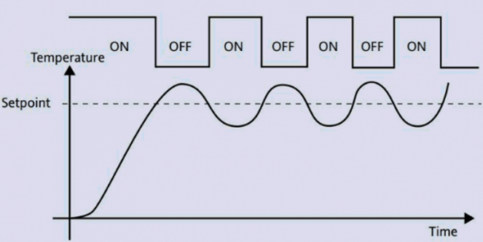
Fonte: (SILVEIRA, 2016).
O próximo sistema de controle de temperatura, é o proporcional, que ao contrário do controle de temperatura ON/OFF, que opera somente quando um limite ajustado é atingido, os controles proporcionais são projetados para responder à mudança de temperatura antes que ela saia da faixa desejada, ou seja, diminuem a potência média fornecida ao sistema à medida que a temperatura se aproxima do valor definido.
Essencialmente, os controles proporcionais aumentam ou diminuem a fonte de energia à medida que a temperatura atinge seu limite superior, inferior ou setpoint, o que retarda ou acelera o aquecimento e ajuda a estabilizar a temperatura (SILVEIRA, 2016).
Com o passar dos anos e o desenvolvimento da tecnologia, surgiram novas necessidades, entre elas a existência de controles mais precisos dedicados à temperatura. O terceiro tipo de controlador fornece controle proporcional com integral e derivativo, denominado PID. Esse controlador combina o controle proporcional com dois ajustes adicionais, fazendo com que o dispositivo compense automaticamente as alterações no sistema. Assim, este sistema permite que o processo opere dentro de uma banda proporcional com duas características adicionais que melhoram o controle global da temperatura.
O recurso proporcional permite que o controle reaja às circunstâncias atuais e ajuste adequadamente. Já o valor integral leva em consideração a soma de eventos recentes, e o valor derivado por sua vez determina a reação apropriada com base na taxa de variação do intervalo passado.
A combinação dos três, define um algoritmo de controle de temperatura específico usando dados atuais, dados passados e a taxa na qual os dados estão mudando, compensando desta forma, o erro de temperatura entre a variável de processo e o ponto de ajuste, mantendo uma temperatura constante como observado na Figura YY.
Figura 2 - Controle de temperatura PID.
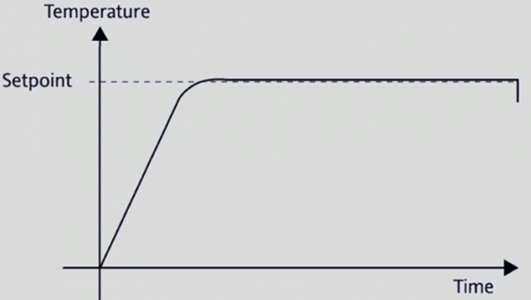
Fonte: (SILVEIRA, 2016).
Atualmente pode-se encontrar controladores de temperatura PID em conjunto com a lógica Fuzzy em processos, principalmente laboratoriais, componentes eletrônicos sensíveis, etc.

2.2 PIC18F4550 AYLLA

De acordo com (Miyadaira, 2011), o Microcontrolador PIC18F4550 foi desenvolvido a partir do modelo de arquitetura Harvard, ou seja, com memórias para dados e instruções separados em barramentos distintos, possuindo instruções do tipo RISC (conjunto de instruções reduzido). Esse modelo de microcontrolador em questão é dotado de 40 pinos, sendo 35 deles passíveis de serem configurados como GPIOs (general purpose input/output), além de possuir diversos periféricos (como memória EEPROM, módulo CCP, TIMERzinho, conversores A/D, entre outros).

Em relação à memória presente nos microcontroladores PIC18, é possível classificá-la em três tipos principais: Memória de Programa, Memória de Dados e Memória EEPROM. A Memória de Programa é do tipo não volátil e sua principal função é efetuar o armazenamento das instruções, possuindo uma Stack (pilha) de 31 níveis. A Memória de Dados é do tipo volátil, implementada como RAM estática, e retém dados do tipo SFRs (relacionados à configuração, controle e status de portas E/S e periféricos) e dados de característica GPRs (armazenam e manipulam os dados do usuário). Por fim, tem-se a Memória EEPROM, do tipo não volátil, responsável por armazenar e manipular dados cujo conteúdo é mantido mesmo caso o dispositivo não esteja sendo alimentado (Miyadaira, 2011).

Em relação ao ciclo de máquina de um microcontrolador PIC18, (Miyadaira, 2011) descreve que o mesmo pode ser dividido em quatro fases: Q1, Q2, Q3 e Q4, o que resulta em uma velocidade de ciclo de máquina equivalente a um quarto do valor total do oscilador. As ações dos ciclos podem ser descritas como: em Q1 incrementa-se o PC; em Q1 a Q4, as instruções atribuídas à ULA (unidade lógica e aritmética) são executadas, trocando informações com a memória de dados e o acumulador; por fim, em Q4, a próxima instrução é buscada para ser executada. A tecnologia utilizada para procurar uma instrução em um ciclo de máquina e executá-la no ciclo seguinte é nomeada como PIPELINE.

O microcontrolador PIC18F4550 oferece um conjunto de instruções e funcionalidades bastante amplo e possui encapsulamento PDIP com 40 pinos. Na figura PIN, é possível observar como é a distribuição de sua pinagem.

Figura PIN - Pinagem do PIC18F4550.

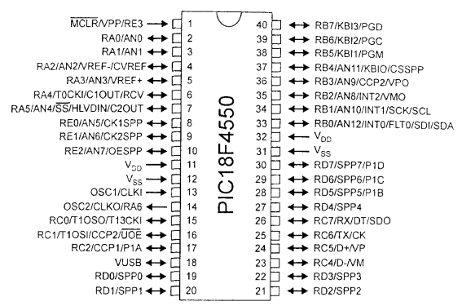Fonte: (Miyadaira, 2011)

Através do diagrama de blocos apresentado na figura DGM, pode-se observar com maior detalhamento a estrutura interna do microcontrolador PIC18F4550. Logo ao centro encontra-se a unidade de processamento ULA, onde são executadas todas as operações lógicas e aritméticas. À esquerda, estão localizados os circuitos internos, como bloco de oscilador interno, PWRT, OST, POR, WDT, BOR, FSCM, entre outros.
Na parte superior encontra-se o bloco de memória de dados. No canto superior esquerdo está presente a memória de programa FLASH endereçada por um ponteiro de 21 bits (PC), e logo abaixo do PC localiza-se a pilha (Stack) de 31 níveis. Do lado direito do diagrama encontram-se as portas de I/O (PORTA, PORTB, PORTC, PORTD e PORTE) e na parte inferior do diagrama localizam-se os periféricos, como os TIMERs, o HLVD, memória de dados, EEPROM, módulo ECCP1 e CCP2, módulo MSSP, EUSART, conversor A/D, comparador analógico e USB.

Figura DGM - Diagrama de Blocos do PIC18F4550.
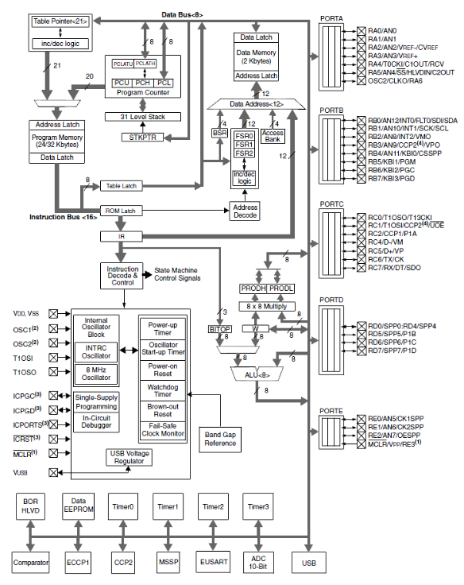
Fonte: (Miyadaira, 2011)

As características elétricas de um microcontrolador do modelo PIC18F4550, de acordo com (Miyadaira, 2011), podem ser observadas a seguir:

- Faixa de temperatura de trabalho: -40ºC a +85ºC
- Tensão de funcionamento: 4V a 5.5V
- Tensão máxima no pino V_DD em relação a V_SS: -0.3V a +7.5V
- Potência máxima de dissipação: 1W
- Corrente máxima de saída do pino V_SS: 300mA
- Corrente máxima de entrada no pino V_DD: 250mA
- Corrente máxima fornecida por qualquer pino I/O: 25mA
- Corrente máxima de entrada em todas as portas I/O: 200mA
- Corrente máxima fornecida por todas as portas I/O: 200mA

2.2.1 MÓDULO CCP AYLLA

O Módulo CCP é um periférico que permite, ao programador, controlar e medir diversos eventos. O microcontrolador PIC18F4550 está equipado com dois módulos do tipo CCP (CCP1 e CCP2), relacionados aos pinos RC2 e RC1 respectivamente, sendo que o primeiro está implementado como ECCP. Cada um desses dois módulos possui 16 bits e pode operar como um registro de Capture, Compare ou PWM. O modo Capture mensura o tempo entre dois eventos. O modo Compare dispara um evento em um período de tempo predeterminado. Já o modo PWM gera um sinal modulado por largura de pulso em um período de tempo prefixado (Miyadaira, 2011).

Ambos os módulos utilizam o TIMER 1, 2 ou 3, sendo que a base de tempo dos módulos Capture e Compare é o Timer1 ou Timer3, enquanto que, para o módulo PWM, utiliza-se o Timer2. Para que ocorra o funcionamento correto dos módulos Compare ou Capture, é necessário que a fonte de clock (TIMER 1 ou TIMER3) esteja configurada como temporizador ou contador síncrono (Miyadaira, 2011).

2.2.2 PWM AYLLA

O módulo PWM ocorre quando o módulo CCP é configurado para operar nesse status, sendo assim, capaz de fornecer através do pino CCPx um sinal PWM com uma resolução de 10bits. Na modulação PWM (Modulação por largura de pulso), é possível controlar o tempo em que o sinal permanece em nível alto (duty cycle - ciclo ativo especificado pelo registrador CCPRxL), ou seja, por um período prefixado a largura de pulso é controlada, como podemos observar na figura SPWM (Miyadaira, 2011).

Figura SPWM - Saída de PWM no módulo CCPx.
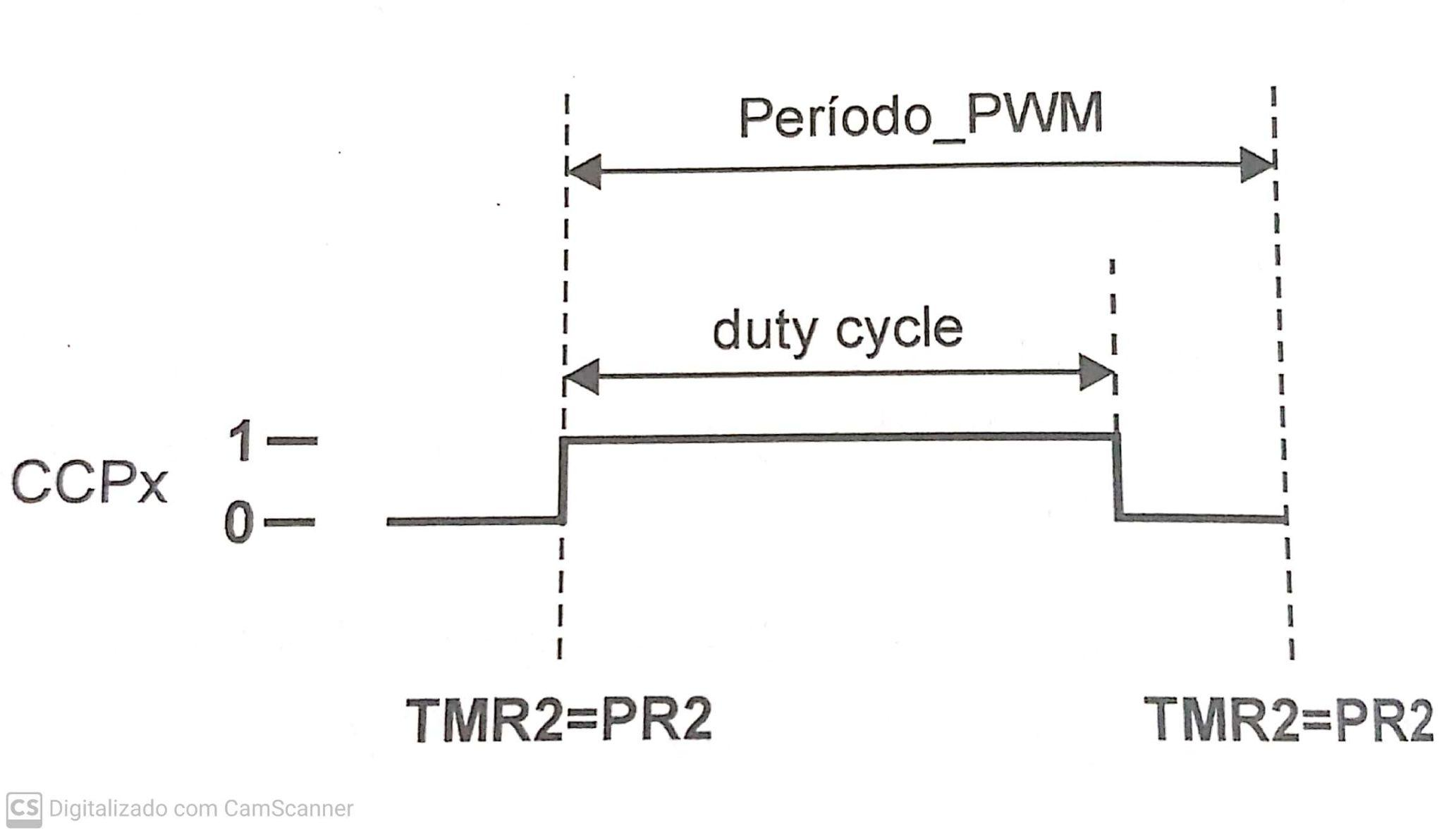
Fonte: (Miyadaira, 2011)

Na sequência, é apresentado na figura DPWM o diagrama de blocos simplificado do modo PWM, demonstrando seu funcionamento.

Figura DPWM - Diagrama de blocos simplificado do modo PWM.
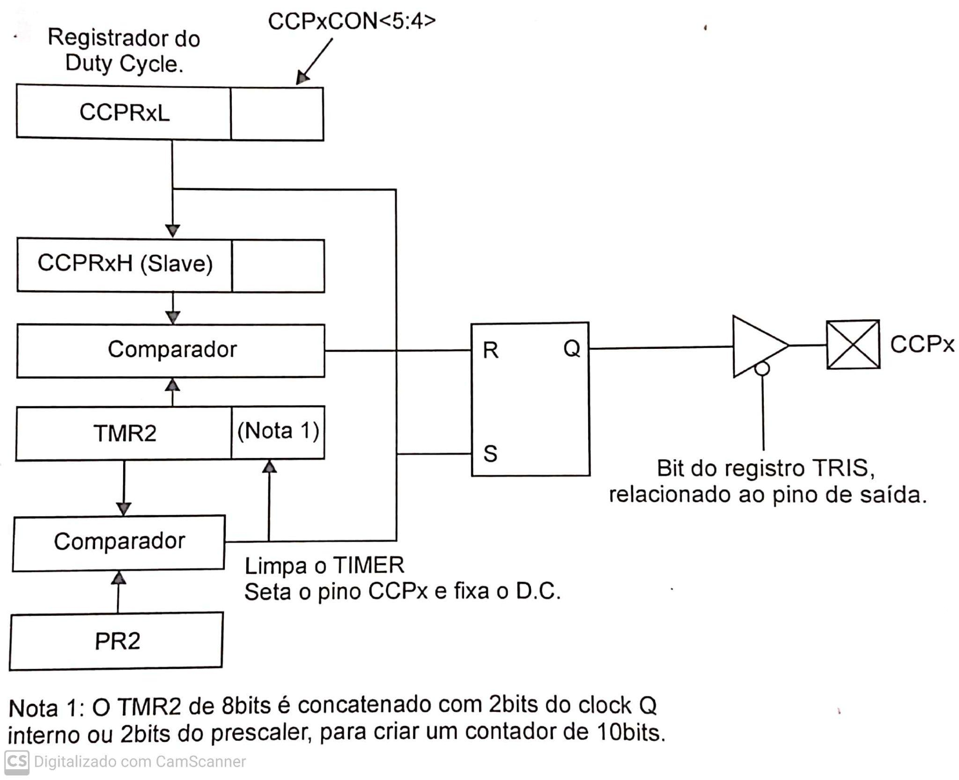
Fonte: (Miyadaira, 2011)

De acordo com (Miyadaira, 2011), ao selecionar o modo PWM, o módulo TIMER2 é utilizado como fonte de clock para o módulo CCP/ECCP, e o período de tempo do sinal no PWM é definido pelo registrador PR2. O período de PWM pode ser obtido através da equação A:

P_{PWM}=\frac{[(PR2)+1].4.(valorprescalerTMR2)}{F_{osc}}

Quando o período de F_osc é igual a 200MHz, o valor máximo do período de tempo para o sinal de PWM pode ser obtido através da equação B:

P_{PWM_{max}}=\frac{[(255+1)].4.(16)}{20M} = 819us

Outro cálculo importante a ser efetuado quando se utiliza o módulo PWM, refere-se ao tempo de duty cycle, que pode ser obtido através da equação C:

Tempo_{DutyCycle}=\frac{(CCPRxL:CCPxCON<5:4>).(valorprescalerTMR2)}{F_{osc}}

Pode-se obter o valor máximo de resolução de PWM representada em bits, para uma dada frequência, através da equação D:

ResolucaoPWM=\frac{log\frac{F_{osc}}{FPWM}}{log(2)}

Sendo a frequência de PWM igual a 1/P_{PWM}, a mesma pode ser calculada através da equação E:

FPWM=\frac{1}{P_{PWM}}

Vale ressaltar que no modo PWM, os registros CCPRxL:CCPxCON<5:4> podem ser editados a qualquer momento durante a implementação do código. Entretanto, o valor de duty cycle será atribuído ao registrador CCPRxH somente quando ocorrer a próxima similaridade dos registradores TMR1 e TMR2. Até que isso ocorra, o registrador CCPRxH atua apenas como modo de leitura (Miyadaira, 2011).

2.3 CONTROLE PROPORCIONAL WELKER
De acordo com Madeira (2016), o controlador proporcional é o tipo mais simples entre as estruturas de controle, porém, de extrema importância para o entendimento tanto do comportamento dos sistemas quanto dos outros tipos de controladores.
Ainda em conformidade com Madeira (2016) os controladores são sistemas realimentados, e o conceito do mesmo é importante e deve ser entendido. Os sistemas realimentados são aqueles em que o controlador compara o sinal de ajuste com o sinal realimentado, como mostrado na Figura .., que reflete o estado do dispositivo controlado, com o objetivo de que a diferença entre ambos seja nula ou, pelo menos, a menor possível.

Figura .. - Estrutura de um sistema de controle.
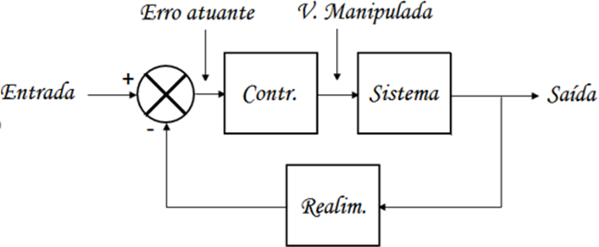
Fonte: (MADEIRA, 2016).

O controlador e a realimentação, têm como finalidade fazer com que o desempenho do sistema possua estabilidade e opere com certa precisão e agilidade, seguindo especificações pré-estabelecidas. Quanto a realimentação, é importante salientar que a mesma compara, instantaneamente, o valor de saída da planta, mensurado por algum sensor, com valor de referência existente na entrada do sistema. O resultado dessa comparação é o centro de toda a teoria estudada e é denominado erro atuante. Este é levado ao controlador, que produz o chamado sinal de controle, cuja função resume-se em reduzir o desvio entre a saída e o sinal desejado.
Em um controlador proporcional, a saída, também conhecida como sinal de controle, é diretamente proporcional ao sinal de erro, e a razão entre a saída e a entrada do compensador é chamada de ganho proporcional “Kp” como visto na Figura .. , quanto maior for o ganho do compensador, menor será o erro de estado estacionário.
Figura .. - Sistema de controle proporcional.
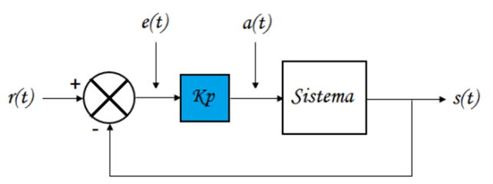
Fonte: (MADEIRA, 2016).

Em sistemas físicos práticos, pode-se utilizar microcontroladores com o intuito de realizar as comparações e atuar como um controlador proporcional. Contudo necessita-se de programação adequada bem como utilização de conversores A/D para realimentar o microcontrolador com as variáveis digitais necessárias para o cálculo do erro atuante.

2.4 CONVERSÃO ANALÓGICO DIGITAL WELKER
O conversor analógico-digital é um dispositivo eletrônico capaz de gerar uma representação digital a partir de uma grandeza analógica, normalmente um sinal representado por um nível de tensão ou intensidade de corrente elétrica, ou seja, transforma um sinal analógico, contínuo no tempo (processo de discretização no tempo), num sinal amostrado, discreto no tempo, quantizado dentro de um número finito de valores inteiros, determinado pela resolução característica do conversor em bits (8, 10, 12, 16, n bits) (processo de digitalização).
A resolução, quando expressa em bits, é igual ao número de bits N do conversor (também conhecido como 1 LSB). Quando expressa em tensão, é a menor variação que pode ser identificada em uma escala analógica. Um conversor A/D de n-bit possui uma resolução de 1 parte em 2^n, ou seja, um ADC de 12 bits tem a resolução de 1 parte em 4096 (2^12 = 4096). Para uma faixa de tensão de 10V, 1 parte corresponde a 2,44mV.
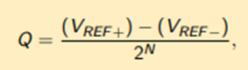
Q = \frac{(V_{ref+} \, -\, V_{ref-})}{2^N}

Sendo VREF+ e VREF−, respectivamente, os extremos superior e inferior que a tensão de entrada pode ser convertida (codificada).
De acordo com Borges (2022), existem vários tipos de conversores A/D, oferecendo diferentes resoluções, exatidão e velocidades. E a maioria dos CI’s de baixo custo utilizam ADCs do tipo Ramp Generator ou Sucessive Approximattion.
Em conformidade com Filho (2022), a interface entre os circuitos digitais e analógicos é um ponto crítico. Deve-se projetá-la cuidadosamente uma vez que elas determinam a precisão, rapidez de resposta e confiabilidade no processamento.
Em suma, o formato geral de processamento via hardware digital, por exemplo, em um microcontrolador é descrito na imagem ...
Figura .. – Etapas de conversão.
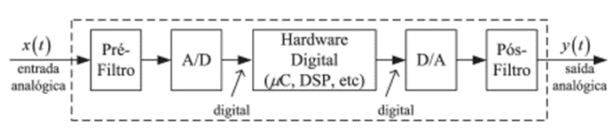
Fonte: (FILHO, 2022).
Os elementos apresentados são descritos a seguir:
- pré-filtro: filtro anti-aliasing analógico, o qual limita a faixa de frequências do sinal analógico. Como os conversores são limitados em banda, ou seja, trabalham apenas em uma faixa específica de frequência, normalmente [0,fN], a frequência de amostragem deve ser igual ou maior a duas vezes a maior componente de frequência do sinal original. (fN/2 – Teorema de Nyquist), normalmente utiliza-se um filtro passa-baixas com a finalidade de evitar que amplitudes de harmônicas de alta frequência apareçam na entrada do conversor.
- Conversor A/D: dispositivo que produz uma sequência de bits a partir de uma entrada analógica.
- Hardware Digital: dispositivo que pode ser um processador específico otimizado para uma dada aplicação (DSP), um microcontrolador ou mesmo um computador.
- Conversor D/A: dispositivo que produz uma saída em forma de escada a partir de uma sequência de bits de entrada. E o primeiro passo para a conversão D/A completa.
- Pós-filtro: filtro passa-baixa que suaviza a saída do conversor D/A para produzir uma saída analógica.

Segundo Puhlmann (2015), após o condicionamento do sinal existe um elemento na entrada do conversor A/D que realiza uma amostragem periódica do sinal analógico e o mantém estável até que o conversor propriamente dito possa convertê-lo para um código digital. Trata-se de um circuito de Sample-and-Hold.
A discretização no tempo é implementada pelo circuito sample-and-hold (S-H). Este, amostra o sinal de entrada numa taxa de amostragem determinada por um clock e mantém o nível do sinal em um capacitor até o próximo pulso de clock. Um circuito ilustrativo de um S-H pode ser visto na Figura .. (FILHO, 2022).
Figura .. – Circuito Sample-and-Hold.
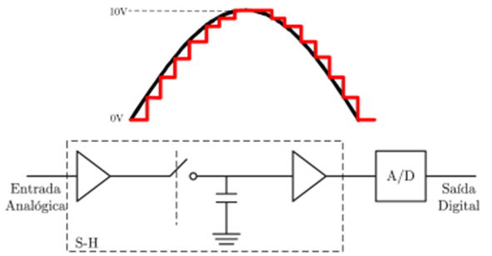
Fonte: (FILHO, 2022).
No modo sample:
- O tempo de carga de CH depende da impedância da fonte de sinal.
  - Uma alta impedância da fonte implica numa alta constante RC e tempo de aquisição.
- Utiliza-se um buffer entre o capacitor e a entrada com amplificador operacional.
- O tempo de aquisição torna-se independente da impedância da fonte (devido à baixa impedância de saída do ampop).
No modo hold:
- O capacitor se descarregará através da carga.
- Dropout rate será dependente da carga e pode ser muito alta.
- Utiliza-se um buffer entre o capacitor e a carga com um ampop.
- A dropout rate será independente da carga e será baixa devido à alta impedância de entrada do ampop.
O tempo de aquisição é o tempo que o circuito S-H deve permanecer no modo amostragem de forma que o capacitor atinja a tensão de entrada. Uma nova aquisição não começa até que uma conversão anterior tenha terminado.
Quantização dos níveis de tensão constante da saída do sample-and-hold para os valores representáveis pelo código binário do conversor A/D como visto na Figura …
Figura .. - Saída de um circuito Sample & Hold quando estimulada por um sinal contínuo.
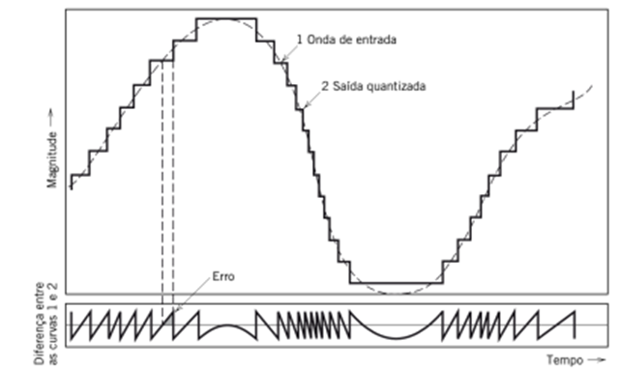
Fonte: (FILHO, 2022).
O tempo de conversão não pode ser maior do que o tempo em que o sinal permanece constante. Os níveis quantizados são convertidos em códigos binários de acordo com a Figura ...
Figura .. - Níveis quantizados convertidos em códigos binários.
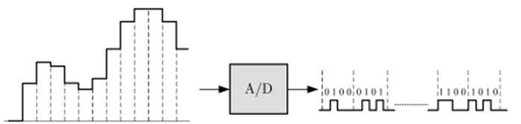
Fonte: (FILHO, 2022).

2.5 KIT XM118 JOÃO

Para a realização do presente trabalho, fora utilizado o kit educacional XM118, desenvolvido com base no microcontrolador PIC18F4550, fabricado pela empresa Exsto. A Figura (ZZ) é a representação do kit empregado e periféricos presentes, e a Figura (XX) exibe a serigrafia do kit.
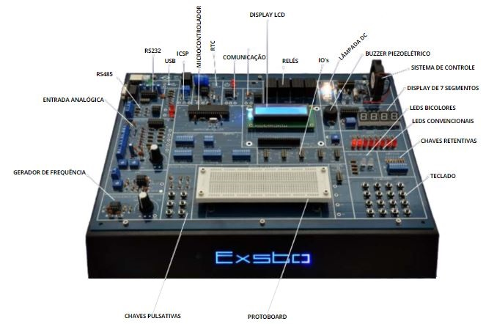
FIGURA (ZZ) (AUTORIA PRÓPRIA)

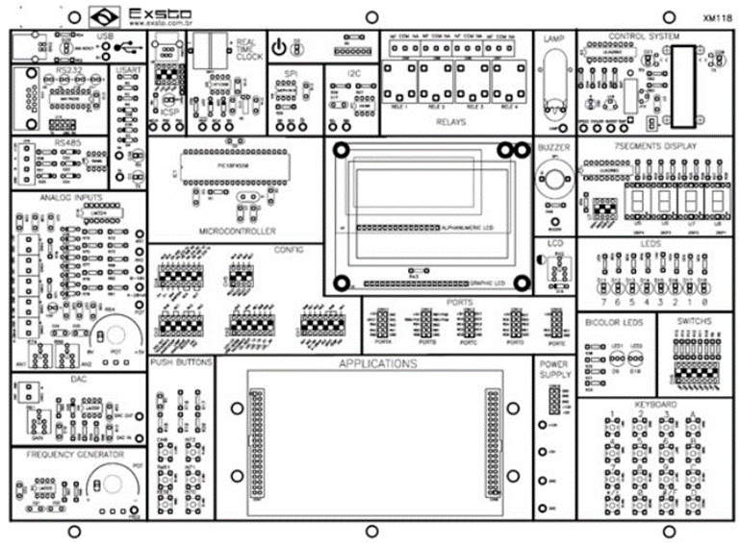
FIGURA (XX)
Para que se faça possível a implementação das funções utilizadas, é necessário seguir as seguintes instruções: instalar a IDE MPLABX no computador que será desenvolvido os códigos para comandos, e conectar o cabo USB na entrada presente na parte traseira do kit bem como do computador.
O banco de ensaios (kit) é compatível com o software MPLABX da Microchip, e a IDE possibilita a simulação, gravação, depuração e comunicação entre kit e computador através do compilador xC8. No caso do presente trabalho, utilizou-se a linguagem C no desenvolvimento dos códigos.
O kit possui diversas saídas e entradas como representada na Figura (WII), porém visa-se a necessidade de focar e explicar os periféricos utilizados no projeto em questão, sendo eles: teclado matricial, display LCD, potenciômetro, buzzer e cooler/heater. É necessário salientar que o equipamento necessita de uma tensão de alimentação entre 4 e 5,5V e possui frequência de operação em 48MHz.
As funções utilizadas são conectadas à placa principal (núcleo da plataforma), representada na Figura (YY) que faz ligação direta com o computador através do cabo USB. Localiza-se na placa principal a fonte de alimentação, que é responsável pelo funcionamento do kit, e disponibiliza 5V ou 12V, de acordo com a necessidade.
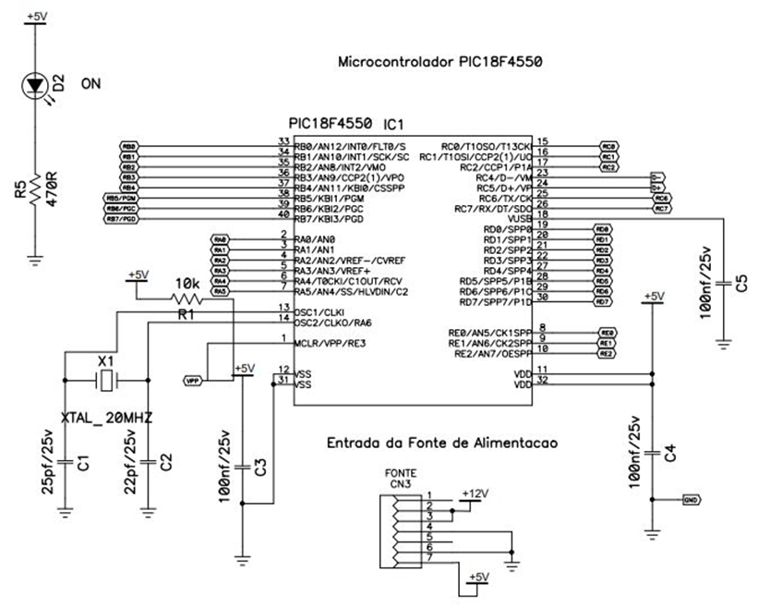

FIGURA (YY)

2.5.1 TECLADO MATRICIAL WELKER
O teclado é um dos periféricos mais utilizados, permitindo a entrada de dados ou seleção de funções através de botões sem retenção. Para cada aplicação pode-se escolher um tipo de teclado e distribuição de teclas, como por exemplo, teclados alfanuméricos, teclados numéricos ou teclados especiais. Quando uma tecla de um teclado é pressionada, uma comutação elétrica entre seus contatos ocorre, proporcionada por uma chave mecânica ou outro método.
Pode-se classificar os teclados, do ponto de vista de operação, como monomodo ou multimodo. Nos teclados monomodo, um único código é gerado para cada tecla, enquanto o multimodo permite mais de um código atribuído a cada tecla, pelo uso de teclas adicionais. Os códigos padronizados, como o ASCII ou EBCDIC, são adequados para teclados multimodo.
Em aplicações eletrônicas, normalmente utiliza-se teclados matriciais. A interface do teclado é implementada com uma técnica matricial de otimização de pinos do microcontrolador, para o teclado encontrado no kit educacional XM118, é um 4x4, ou seja, 4 linhas e 4 colunas, assim, usam-se somente 8 pinos (4 entradas e 4 saídas), ao contrário das 16 que seriam necessárias normalmente. O teclado é organizado de forma a ter 4 colunas e 4 linhas. Cada linha é ligada a uma entrada, e cada coluna a uma saída, evidenciado na Figura... .
Figura ... – Esquema de ligação do teclado matricial.
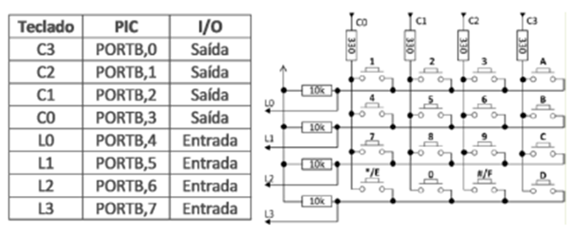
Fonte: (FILHO, 2022).
Nas saídas do microcontrolador, são colocados resistores de pull-up para que, enquanto uma tecla não for pressionada, a entrada fique com nível lógico alto. Na varredura, coloca-se nível baixo sequencialmente nas saídas das colunas, (uma por vez) e leem-se as entradas (linhas), identificando a tecla pressionada, como mostrado na Figura .. (FILHO, 2022).
Figura ... – Identificação da tecla pressionada.
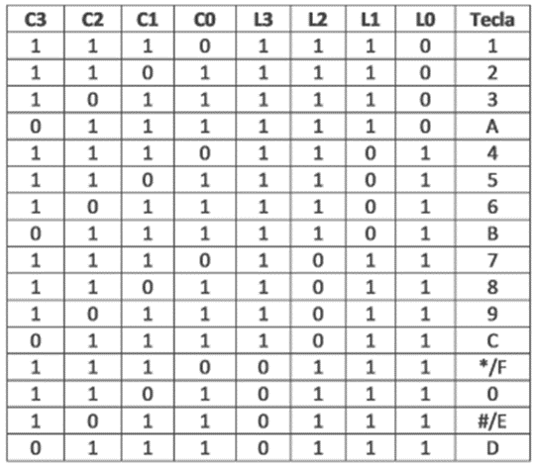
Fonte: (FILHO, 2022).

2.5.2 DISPLAY LCD WELKER
A utilização de displays é muito comum no dia a dia. Com diversos tamanhos disponíveis, estes visores são úteis para mostrar os mais variados tipos de informações. Existem dois tipos básicos de visores: serial e paralelo. Os displays do tipo paralelo mostram os caracteres, e são compatíveis com o código ASCII, assim podendo gerar letras, números e caracteres especiais.
Para utilizar os displays de cristal líquido é necessário a utilização de um controlador específico. Um dos controladores mais comuns no mercado é o Hitachi HD44780, presente em diversos modelos de LCD de vários tamanhos diferentes, o qual permite uma interface simples com sistemas microcontrolados com comunicação por quatro bits (nibble) ou oito bits (byte) (TANNUS, 2018).
O modelo presente no kit é o com 16 colunas e 2 linhas alfanumérico como visto na Figura .., conhecido como LCD 16x2. Cada célula (caractere) pode ser acessada e alterada via programação. Cada caractere do display é formado por 40 pixels dispostos em uma matriz de 8 linhas por 5 colunas. Normalmente, a linha inferior é reservada para o cursor, assim os caracteres ocupam 5x7 pixels.
Figura .. – Display LCD 16x2.
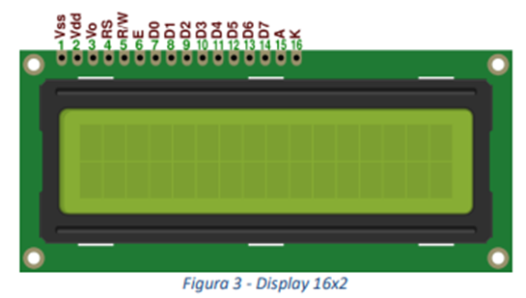
Fonte: (TANNUS, 2018).
Alguns modelos de LCD possuem luz de fundo (backlight). Esta luz pode ser ativada para melhorar a visualização dos caracteres do display. Os pinos 15 e 16 são utilizados para alimentar o backlight. É importante ressaltar a necessidade do uso de um resistor para limitar a corrente do LED.
Outro ponto importante a se destacar no controlador é a possibilidade de trabalhar com 4 ou 8 bits de dados por vez. A diferença entre os dois modos é a quantidade de pinos utilizados para a comunicação e a velocidade de execução. Para o modo de 4 bits apenas os pinos D4 a D7 são utilizados, de acordo com a Figura .. . O envio do byte é feito em duas partes, sendo a primeira contendo o nibble mais significativo e em seguida o nibble menos significativos. No modo 8 bits todos os pinos de dados (D0 a D7) são utilizados (HITACHI, 1998).

Figura .. – Pinout LCD 16x2.
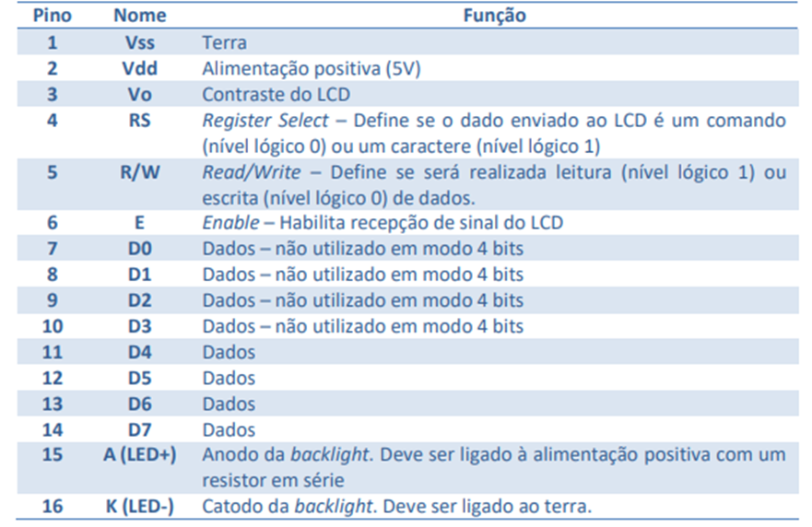
Fonte: (TANNUS, 2018).

2.5.3 POTENCIÔMETRO JOÃO
Utiliza-se o potenciômetro presente no kit, um componente do tipo linear, possui três terminais e é composto por resistência elétrica de 10 KΩ como demonstrado na Figura (LLLL), que é ajustada através do giro do eixo do componente.
O funcionamento do componente em questão sucede de tal forma: há três terminais acessíveis, os extremos são fixos e conectados às fontes de alimentação, e o do cursor, do meio, é móvel e acoplado à saída do circuito. O eixo possibilita que o usuário determine a variação da resistência total que deseja utilizar, em um ângulo que varia de 0º a 320º, e este resultado em graus é proporcional à resistência que será utilizada.
O potenciômetro funciona como um divisor de tensão resistível ajustável, dependendo apenas do valor de alimentação e do ângulo obtido em seu eixo; e ao variar apenas um destes valores por vez, nota-se que o resultado possui uma proporção, pois é um componente linear. A serigrafia do componente presente no kit é representada na Figura (AAA).
*observação, sinto que não consegui escrever bem o funcionamento, desculpa :(
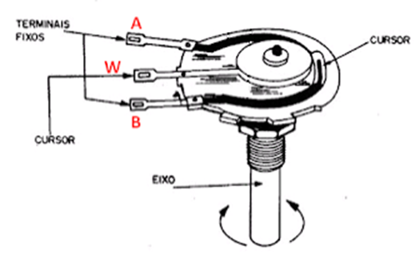
Figura LLL
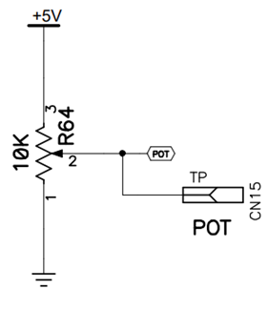
Figura AAAA

2.5.4 COOLER / HEATER JOÃO

O kit utilizado dispõe de um cooler com as seguintes especificações: tensão máxima de 12 V e corrente de 0,09 A, é composto de 7 pás, conforme mostrado na Figura (cc). A ventoinha funciona através da variação de tensão na alimentação, resultando em uma variação de sua velocidade, que é determinada através do sinal PWM. A velocidade do cooler e do ciclo ativo do sinal PWM são diretamente proporcionais.
Portanto, é possível observar que a ventoinha é utilizada como um sensor, pois ela é acionada quando o sistema atinge determinada temperatura, para que impeça o decaimento de desempenho do mesmo e/ou o danificamento de componentes, ou através de uma variação proposital no valor de PWM feito através do usuário.
Ao lado do cooler há o resistor utilizado para aquecimento, denominado como heater; este componente tem como função principal a elevada capacidade de dissipação de calor, e pode ser controlado através do PWM e está ligado a 12 V.
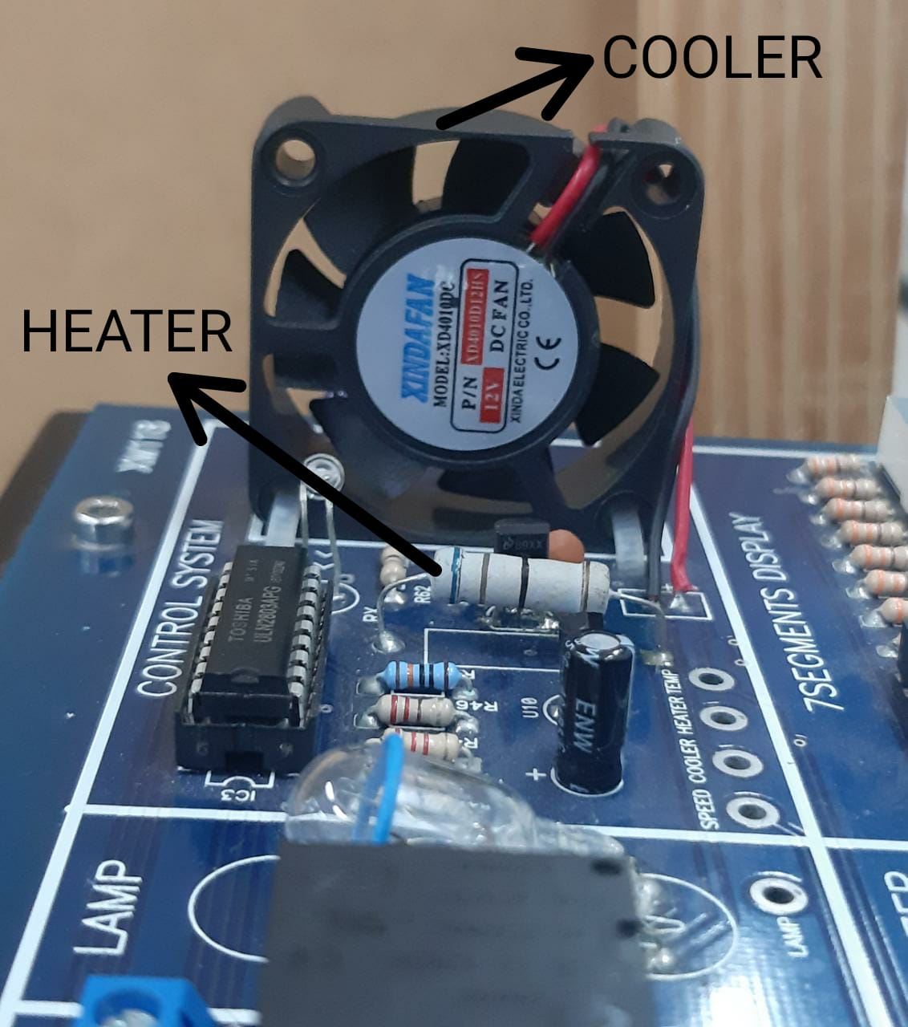
Figura cc (AUTORIA PRÓPRIA)

2.5.5 Sensor de temperatura

O kit possui, junto de seu heater, um LM35DZ. Trata-se de um circuito integrado que funciona como um sensor de temperatura de precisão, sendo capaz de converter estímulos térmicos em grandezas elétricas, seguindo a razão de 10 mV/ºC.
Este sensor trabalha no intervalo térmico de 0 ºC a 100 ºC, enquanto sua alimentação varia no intervalo de 4 V a 30 V. O fato de funcionar na escala de graus centígrados facilita seu uso em aplicações que envolvam temperaturas próximas à ambiente, não tornando necessárias certas manipulações para fins de conversão. Sua baixa impedância de saída também destaca-se como uma característica importante em manter a linearidade de sua saída.

3 PROCEDIMENTO EXPERIMENTAL QUEM FAZER O CÓD.

O desenvolvimento do código se deu por meio da implementação e testagem independente de blocos de programação, no intuito de isolar eventuais erros ou falhas lógicas com maior facilidade.
O projeto iniciou-se com uma programação, a princípio, puramente capaz de acionar a ventoinha e o elemento de aquecimento em níveis de potência diferentes do máximo. Essa etapa foi desenvolvida utilizando-se da função PWM de ambos os CCPs disponíveis no microcontrolador. Nessa etapa também elaborou-se a programação necessária para utilizar ambos os sinais de forma paralela sem que influenciassem um ao outro. Em seguida desenvolveu-se, por meio do conversor A/D conectado ao potenciômetro, a funcionalidade de controle dos duty cycles aplicados por meios externos.
O próximo passo foi a implementação do display LCD. Desse ponto em diante o projeto iniciou uma nova abordagem, uma vez que a noção de controle passou a ser aplicável no momento em que tornou-se possível a aquisição dos dados enviados para o kit, em conjunto com o dado retornado por meio do medidor de temperatura.
Em seguida, o desenvolvimento do projeto voltou-se para a lógica que constitui o controle por temperatura especificada. Nessa fase, diferentes estruturas programáticas foram desenvolvidas no intuito de gerar o controle proporcional de temperatura. Neste ponto, o projeto enfrentou uma série de dificuldades relativas ao passo da alteração dos duty cycles de cada PWM, visto que variações grandes causavam um grave erro no sistema de controle do projeto. Variações bruscas na temperatura do elemento de aquecimento também causaram imprecisões no sistema de controle.
As soluções desenvolvidas para tais situações foram, respectivamente, uma limitação do passo de alteração de ambos os duty cycles para 1% por segundo, em situações onde a diferença de temperatura fosse maior que 1ºC e com 0,1% por segundo para diferenças de temperatura menores. Além disso, foi necessário realizar uma inversão do sentido de passo em ambos os sinais PWM durante um ciclo de programa no intuito de retardar qualquer aquecimento ou resfriamento que cause uma variação na temperatura medida de mais de 0,5 ºC.
A próxima etapa foi a implementação do teclado matricial. Essa estrutura possui uma organização que diminui de forma considerável a quantidade de portas necessárias para realizar sua leitura, porém sua varredura requer dedicação de grande parte da capacidade de processamento, tornando seu uso em paralelo com outros componentes algo muito limitado. Por esse motivo, foi decidido que o uso desse periférico seria pontual e ocorreria com dedicação exclusiva do processamento.
Como última etapa, implementou-se a comunicação serial por meio do módulo Usart. O intuito dessa fase foi ampliar as possibilidades de aplicação do projeto, permitindo o controle de algumas variáveis através de máquinas externas.

4 RESULTADOS AYLLA

Inicialmente declarou-se as bibliotecas que foram utilizadas para a compatibilidade do código, relacionado ao uso do display LCD e ao microcontrolador indicado. Sequencialmente foram executadas as configurações internas (#pragma, timers, interrupções e aquisições A/D). Foram implementados dois PWM através do módulo CCP com o objetivo de realizar um controle simultâneo dos dispositivos de saída, nesse caso, do Heater e do Cooler. Em seguida, foi inicializado o Display LCD e configurado o layout dos dados a serem exibidos.

Implementou-se o timer, configurado para ser acionado a cada segundo, para a realização da aquisição dos sinais analógicos do potenciômetro e do sensor de temperatura. Em um primeiro modo (Controle proporcional), a leitura do valor do potenciômetro é responsável por definir o valor do ciclo ativo do Heater, alterando a sua temperatura. Em um segundo modo (Controle manual), essa leitura altera ambos os valores de ciclo ativo do Heater e do Cooler, o que irá variar a sua velocidade e, consequentemente, o valor de escoamento em cima do sensor de temperatura, responsável pela taxa de transferência de calor. Por fim, em um terceiro modo (Controle automático), o valor do potenciômetro altera diretamente a temperatura desejada, que variará os valores dos ciclos ativos de ambos os componentes para atingir a temperatura especificada.

No modo de controle proporcional, a velocidade do Cooler é definida por um comparativo da temperatura desejada (inserido pelo computador em comunicação USART) com a temperatura atual, aumentando ou diminuindo de acordo com a variação necessária. No controle manual, como os valores de operação dos componentes são definidos pelo usuário (tendo o componente que se deseja manipular selecionado por INT1), é realizada apenas a leitura do sensor de temperatura para obtenção do valor real. E no controle automático, os valores de ciclo ativo variam de acordo com o comparativo da temperatura real com a desejada, como no primeiro modo. Para alteração do modo atualmente utilizado foi implementado uma função através de INT0.

5 ESPECIFICAÇÕES (LUCAS)

A proposta do projeto visa abranger diversas possibilidades de uso do controle de temperatura. O planejamento inicial era desenvolver uma lógica de controle proporcional de temperatura simples, lidando apenas com a realimentação em malha fechada que ajustaria a potência da ventoinha de acordo com a diferença entre a temperatura. Entretanto, durante a implementação desta proposta foi observado as limitações existentes devido ao baixo nível de controle sobre o funcionamento dos componentes que tal lógica permite. Devido a tais restrições, optou-se por realizar o desenvolvimento do projeto de forma que permita maior versatilidade, resultando em uma gama de aplicações mais ampla.
Desenvolveu-se o projeto em três modos, onde cada qual possui diferentes funções e se aplica a diferentes conjuntos de necessidades. O programa inicia-se no Modo 1. Através do botão INT0 o usuário pode alterar seu modo de utilização, indo sequencialmente do Modo 1 até atingir o Modo 3, ou retornando do Modo 3 para o Modo 1. É válido salientar que ao alternar para um determinado modo, o mesmo sempre iniciará em suas condições padrões. Os modos são:
Modo 1: Neste modo, o controle ocorre de forma proporcional, onde o nível de potência do elemento de aquecimento pode ser determinado através do potenciômetro. O usuário pode também delimitar a temperatura desejada via Usart. Nesta configuração, o programa interpreta o valor obtido através da medição de temperatura e aumenta a potência da ventoinha de forma a aproximar o valor da temperatura aferida ao da temperatura desejada.
A variação de potência na ventoinha e no elemento de aquecimento variam de forma gradual. Caso a temperatura momentânea possua mais de 1ºC de diferença para a temperatura desejada, ambas as potências irão variar ao passo de 1% por segundo. Quando esta diferença de temperatura entre o desejado e o atual estiver entre 1ºC e 0,3ºC, ambas as potências irão variar ao passo de 0,1% por segundo. Por fim, caso a diferença de temperatura esteja abaixo de 0,3ºC, o controlador deixará de variar a potência transferida para os componentes em questão, visto que a precisão do medidor é de 0,25 ºC. Quando a temperatura começa a variar menos de 0,5ºC/s e a temperatura real encontra-se 1ºC a mais ou a menos em relação à temperatura desejada, um led começa a piscar em verde na placa como indicativo de estar funcionando corretamente - Led RGB 1 com os pinos em RE0 (Vermelho) e RE1 (Verde).
Além dos casos apresentados anteriormente, com o objetivo de proteger o sistema levando em consideração variações muito extremas, tanto a ventoinha quanto o elemento de aquecimento irão alterar sua potência no sentido oposto ao esperado durante um ciclo (um segundo), caso dentro deste período o elemento de aquecimento varie sua temperatura medida em 0,5 ºC ou mais, evitando assim um eventual aquecimento ou resfriamento súbito.
Nesse modo o display LCD apresenta em sua primeira linha a mensagem “modo 1”, seguido pelo texto “t:” e o valor da temperatura medida. Em sua segunda linha, apresenta os valores em porcentagem da potência aplicada à ventoinha, seguido pelo valor em porcentagem da potência aplicada ao elemento de aquecimento.
Ao pressionar o botão INT1, o usuário pode alternar entre apresentar a temperatura medida e a temperatura desejada na primeira linha do display LCD. Quando exibido o valor da temperatura desejada, o texto imediatamente anterior a este valor é substituído por “m:”
Através do botão INT2, o usuário pode habilitar o uso do teclado matricial para aquisição do valor de temperatura desejada. Quando isso ocorre, até que sejam digitados quatro caracteres (centena, dezena, unidade e decimal), ou até que o botão F seja pressionado, os botões INT0, INT1 e INT2 são inaptos a realizar qualquer alteração no funcionamento do programa. Além disso, neste modo, caso informações sejam enviadas via Usart, a leitura do teclado matricial irá cessar.
Durante o período de escrita pelo teclado matricial, o display LCD apresentará em sua primeira linha a mensagem “modo 1T”, seguido do valor da temperatura desejada, que estará sendo alterada.
Modo 2: Neste modo, o controle ocorre de forma independente, onde o usuário poderá selecionar livremente a potência atribuída ao elemento de aquecimento ou à ventoinha através do potenciômetro (o controle ocorrerá diretamente sobre a ventoinha). Dito isto, sua finalidade é a facilitação da realização de testes controlados de funcionamento do conjunto de componentes envolvidos no aquecimento, além da possibilidade de simulação de cenários.
Durante esse modo de operação, o display LCD exibe em sua primeira linha a mensagem “modo 2c”, seguido pelo texto “m:” e o valor da temperatura medida. Em sua segunda linha exibe, em porcentagem, o valor de potência da ventoinha, seguido pelo valor de potência do elemento de aquecimento.
Ao pressionar o botão INT1, o usuário alterna entre controlar a potência da ventoinha e do elemento de aquecimento. Caso seja selecionada a potência do elemento de aquecimento que está sendo controlado, a mensagem exibida no display LCD irá se alterar para “modo 2h”, no intuito de explicitar qual componente está sendo manipulado naquele momento.
Como o valor do potenciômetro é absoluto, é importante se atentar ao fato de que ao alternar o componente controlado por meio de INT1, em um primeiro momento o componente irá assumir a mesma potência do anterior, visto que essa é a posição momentânea do potenciômetro.
Modo 3: Neste modo é realizado um controle proporcional automático, onde apenas o valor de temperatura desejada é controlável, enquanto os valores de potência da ventoinha e do elemento de aquecimento variam de forma a alcançar essa temperatura, proporcionando ao usuário um entendimento das condições de operação de ambos os componentes em certos níveis de temperatura. Tal controle é realizado através do potenciômetro, em um primeiro momento. A variação de potência de ambos os componentes ocorre da mesma forma descrita anteriormente no modo 1.
Durante esse modo de operação, o display LCD exibe em sua primeira linha a mensagem “modo 3”, seguida do texto “m:” e o valor da temperatura desejada. Em sua segunda linha exibe, em porcentagem, os valores de potência da ventoinha e do elemento de aquecimento.
Ao pressionar o botão INT1, o usuário poderá alternar entre exibir a temperatura desejada e a temperatura medida no display LCD. Quando for exibido o valor da temperatura medida, o texto imediatamente anterior a esse valor é substituído por “t:”.
Ao pressionar o botão INT2, o usuário poderá alternar a forma de alterar a temperatura desejada entre o potenciômetro e via Usart. Quando a alteração pelo potenciômetro estiver selecionada, a mensagem exibida no início da primeira linha do display LCD muda para “modo 3p”, para indicar ao usuário a especificação de operação.
O leitor de temperatura usado no projeto possui sua operação limitada em um intervalo de 0ºC a 100ºC. Durante os procedimentos experimentais foi observado a variação da temperatura do elemento de aquecimento dentro do intervalo de 20 ºC a 75 ºC, porém é esperado que em diferentes ambientes esse intervalo alcance diferentes limites.

6 CONSIDERAÇÕES FINAIS LUCAS
Através do trabalho proposto, foi possível dar início a uma base de estudos voltados ao controle de temperatura, demonstrando a importância da automação nos sistemas implementados atualmente. Com o desenvolvimento deste projeto, foi possível realizar um estudo aplicado aos microcontroladores da família PIC18F.
O projeto apresentado em questão desenvolveu, não somente o controle proporcional de temperatura proposto inicialmente, mas também resultou em uma ampla extensão estruturada a partir das necessidades observadas conforme os testes realizados pelo grupo. Em consequência disso, gerou-se uma série de funcionalidades que ampliaram a gama de possibilidades do usuário ao utilizar o sistema implementado. Também foi descrito todas as ferramentas utilizadas para que seja possível implementar o controle de temperatura proposto.

Apesar de atender ao objetivo inicial, alguns pontos do projeto ainda possuem potencial de desenvolvimento. Isso se deve às limitações de hardware presentes, como a eficiência da ventoinha ou o intervalo limitado de medição do LM35DZ em relação a outros sensores da família LM35. Levando em consideração tais fatores limitantes, vale como proposta futura o desenvolvimento de novas soluções programáticas para os problemas elucidados anteriormente referentes a grandes variações.
Mesmo com os problemas de compilação e instabilidades na saída do sistema de controle, o resultado do sistema desenvolvido foi satisfatório, pois o controle se mostrou rápido e contínuo, conseguindo manter a temperatura estável em regime permanente.
Desta forma, o projeto mostra-se exequível, sendo necessário apenas pequenos ajustes na forma do desenvolvimento, devido a limitações físicas do kit. Sendo assim, o firmware desenvolvido é proeminente, além de acrescentar um fitting acerca do tema para o grupo.

6.1 DIVISÃO DE FUNÇÕES
O projeto foi estruturado em tópicos de modo a facilitar a compreensão de cada aspecto do desenvolvimento do mesmo. Todos os membros participaram das etapas de elaboração. Foram realizadas reuniões utilizando a plataforma Google Meet, onde por meio de brainstorm foi discutido os meios para elaboração do código e desenvolvimento do trabalho teórico. Ferramentas como Google Drive e Github foram utilizadas para compartilhamento em tempo real do material desenvolvido. Também foram realizados testes no kit didático nas aulas reservadas nas sextas-feiras, com o intuito de validar a discussão nas reuniões on-line.

REFERÊNCIAS

OGATA, K. Engenharia de controle moderno. 5th Ed. 809p, 2010.
SILVEIRA, C. B. O controle de temperatura nos processos industriais. 2016. Disponível em: <https://www.citisystems.com.br/controle-de-temperatura/>. Acesso em: 24 de maio de 2022.
HITACHI. Hitachi HD44780U LCD Datasheet. Disponível em: <https://www.sparkfun.com/datasheets/LCD/HD44780.pdf>. Acesso em: 24 de maio de 2022.
TANNUS, A. M. Arduino: Display LCD. 2018. Centro Universitário De Anápolis.
MIYADAIRA, A. N. Microcontroladores PIC18 - Aprenda e Programe em Linguagem C. Editora Saraiva, 2013.
FILHO, J. C. M. Sistemas Microcontrolados: Interface com LCD e Teclado Matricial. 2022. Cornélio Procópio.
MADEIRA, D. Controlador proporcional. 2016. Disponível em: <https://www.embarcados.com.br/controlador-proporcional/> Acesso em: 24 de maio de 2022.
PUHLMANN, H. F. W. Trazendo o mundo real para dentro do processador – Conversor A/D. 2015. Disponível em: <https://www.embarcados.com.br/conversor-a-d/> Acesso em: 25 de maio de 2022.
FILHO, J. C. M. Sistemas Microcontrolados: Módulo Conversor A/D. 2022. Cornélio Procópio.
BORGES, R. C. Sistemas de Conversão e Condicionamento de Sinal. 2022. Cornélio Procópio.

APÊNDICE A - CÓDIGO

